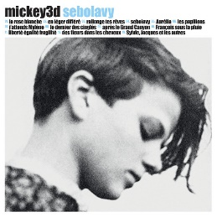
Rallonge tes rêves Mickey 3D 2016
Tonalité originale BPM : 90 Rythme : xBxBxBxB

Intro : Bm x4
Bm G D A
Tu l'imaginais pas comme ça la quarantaine, quand t'étais p'tit C'est la vie
Bm G D A
La conseillère du Pôle Emploi, la même chemise pendant des mois, La fin de tes rêves
G Bm G Bm
Ton histoire avait mal tourné À l'école déjà, tu dormais
G Bm A A
Les yeux fixés sur le plafond Les araignées criaient ton nom là-bas

Em A Bm Bm
Au fond de tes rêves Au fond de tes rêves
Em A G D D(3/4)
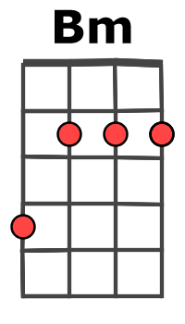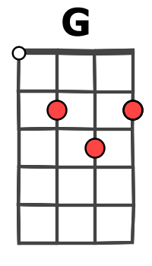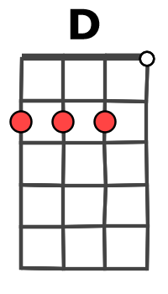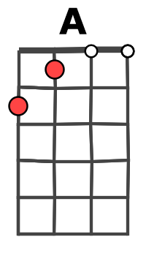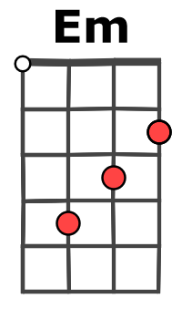
Au fond de tes rêves Au fond de tes rêves

Bm G D A
Tu l'imaginais pas comme ça la cinquantaine, quand t'étais l'roi Du parking
Bm G D
T'avais la plus belle mobylette, toutes les filles te montaient la tête
A
Pour qu'tu les emmènes loin
G Bm G Bm
Rendez-vous au contrôle technique Il était une fois l'Amérique
G Bm A A
C'est la traversée d'l'Atlantique Qui s’arrête au périphérique là-bas

Em A Bm Bm
Au bout de tes rêves Au bout de tes rêves
Em A G D D
Au bout de tes rêves Au bout de tes rêves

Bm… G… D… A…
Tu l'imaginais pas comme ça la soixantaine, quand t'étais p'tit C'est la vie
Bm… G… D… A…
Adieu 1963, Martin Luther King n'est plus là Au fond de tes rêves
G Bm G Bm
Les yeux fixés sur la corniche T'essayes de croire que tu t'en fiches
G Bm A A
C'est pas 1968 Mais y a des tags sur des affiches là-bas

Em A Bm Bm Em A G D D
Rallonge tes rêves Rallonge tes rêves Rallonge tes rêves Rallonge tes rêves
Em A Bm Bm Em A G D D
Rallonge tes rêves Rallonge tes rêves Rallonge tes rêves
G / V1
Em A Bm Bm Em A G D D Bm
(2) -2-2-2-3- -2
(3) -4-4-4-2- -1 -4-4-4-2- -1 -2-2-2-4- -2 -2-1-
(4) 4

